**Zapytanie ofertowe w sprawie zamówienia o szacowanej wartości poniżej**

**30000 euro**

|  |  |
| --- | --- |
| **2)Nazwa nadana zamówieniu:** | **Dostawa i montaż indywidualnych mebli i wyposażenia do przestrzeni uzupełniających siedziby głównej Muzeum Warszawy przy Rynku Starego Miasta 28.** |
| **3)Opis przedmiotu zamówienia:** | Przedmiotem zamówienia jest dostawa i montaż mebli i wyposażenia, określonych w załączniku nr 2. Szczegółowy opis przedmiotu zamówienia określa załącznik nr 2 do niniejszego zapytania.  Zamawiający nie dopuszcza składania ofert częściowych. Ofertę należy złożyć na cały zakres zamówienia. Wyliczone kwoty łączne netto i brutto oferty należy wpisać do formularza ofertowego stanowiącego załącznik numer 1 do zapytania ofertowego.  Zamawiający przewiduje udzielenie zamówień uzupełniających polegających na zwiększeniu bieżących dostaw o wartości nie przekraczającej 20% wartości zamówienia podstawowego. |
| **4)Pożądany termin wykonania:** | Termin dostawy i montażu: do 15.10.2018r. |
| **5)Kryteria udziału:** | |
| 5.1)Wiedza i doświadczenie (referencje): | Wykonawca musi wykazać że w ciągu ostatnich trzech lat przed upływem terminu składania ofert, a jeżeli okres prowadzenia działalności jest krótszy w tym okresie, wykonał a w przypadku świadczeń okresowych lub ciągłych również wykonuje, **co najmniej dwa zamówienia polegające na dostawie i montażu sprzętu i wyposażenia biurowego o wartości co najmniej 40 000 złotych netto (cena nie zawierająca podatku VAT) każda z nich.** Przez wykonaną dostawę Zamawiający rozumie dostawę zrealizowaną w ramach danej umowy i odebraną przez Zamawiającego lub Odbiorcę jako należycie wykonaną. Zamawiający zastrzega sobie prawo do ewentualnego sprawdzenia prawdziwości przedstawionych danych wskazanych przez Wykonawcę w ofercie. Wykonawca obowiązany jest załączyć dowody potwierdzające, że dostawy zostały wykonane lub są wykonywane należycie.Dowodami są referencje bądź inne dokumenty wystawione przez  podmiot, na rzecz którego dostawy były wykonywane, a w przypadku świadczeń okresowych lub ciągłych są wykonywane, a jeżeli z uzasadnionej przyczyny o obiektywnym charakterze Wykonawca nie jest w stanie uzyskać tych dokumentów – oświadczenie wykonawcy; w przypadku świadczeń okresowych lub ciągłych nadal wykonywanych referencje lub inne dokumenty potwierdzające ich należyte wykonywanie powinny być wydane nie wcześniej niż 3 miesiące przed upływem terminu składania ofert. |
| 5.2)Odpowiedni potencjał techniczny: | Nie dotyczy |
| 5.3)Dysponowanie osobami zdolnymi do  wykonania zamówienia: | Nie dotyczy |
| 5.4) Sytuacja ekonomicznej i finansowania | nie dotyczy |
| **6)Miejsce i forma składania ofert:** | W siedzibie w godzinach pracy Muzeum (poniedziałek – piątek, 8.00 – 16.00) lub e-mail: [janusz.kurczak@muzeumwarszawy.pl](mailto:janusz.kurczak@muzeumwarszawy.pl) . |
| **7)Termin składania ofert:** | Do dnia 3.08.2018 r., do godziny 14:00 |
| **8)Kryterium oceny ofert** | Kryterium oceny ofert:  **Cena brutto – 100%** |
| **9)Osoba do kontaktu ze strony zamawiającego:** | Janusz Kurczak  [janusz.kurczak@muzeumwarszawy.pl](mailto:janusz.kurczak@muzeumwarszawy.pl); tel. 605 649 464; |
| ***10)Muzeum Warszawy w przypadku zaakceptowania zakupu przez kierownika jednostki i zagwarantowania finansowania realizacji zamówienia, spośród prawidłowo zgłoszonych kandydatur wybierze podmiot, któremu powierzy realizację zamówienia.***  ***11)Muzeum Warszawy zastrzega sobie prawo kontaktu jedynie z wybranymi podmiotami.***  ***12)Niniejsze ogłoszenie nie stanowi oferty w rozumieniu kodeksu cywilnego i nie może stanowić podstawy do wysuwania roszczeń względem Muzeum Warszawy***  ***13)Muzeum nie ponosi kosztów sporządzenia oferty.*** | |

**Informacje o przetwarzaniu danych osobowych**

Zgodnie z art. 13 ust. 1 i ust. 2 Rozporządzenia Parlamentu Europejskiego i Rady (UE) 2016/679 z dnia 27 kwietnia 2016 r. w sprawie ochrony osób fizycznych w związku z przetwarzaniem danych osobowych i w sprawie swobodnego przepływu takich danych oraz uchylenia dyrektywy 95/46/WE (ogólne rozporządzenie o ochronie danych – dalej RODO) informuję, iż:

1. Administratorem Pani/Pana danych osobowych jest **Muzeum Warszawy** z siedzibą w Warszawie przy Rynku Starego Miasta 28-42 (00-272 Warszawa), wpisanym do Rejestru Instytucji Kultury prowadzonego przez Prezydenta m. st. Warszawy, pod numerem RIK/8/2000/SPW, posiadającym REGON 016387044, posługującym się NIP 5251290392.
2. Z inspektorem ochrony danych można się skontaktować mailowo: [dane.osobowe@muzeumwarszawy.pl](mailto:dane.osobowe@muzeumwarszawy.pl), lub pod numerem telefonu opublikowanym na stronie internetowej [www.muzeumwarszawy.pl](http://www.muzeumwarszawy.pl) zakładka ochrona danych osobowych.
3. Pani/Pana dane osobowe przetwarzane będą w celu realizacji przeprowadzenia postępowania o udzielenie zamówienia publicznego na podstawie art. 6 ust 1 pkt a RODO.
4. Odbiorcą Pani/Pana danych osobowych będą podmioty upoważnione do przetwarzania na podstawie umowy powierzenia danych w w/w celu oraz mogą być przekazywane podmiotom upoważnionym na podstawie przepisów prawa.
5. Pani/Pana dane osobowe nie będą przekazywane do państwa trzeciego/organizacji międzynarodowej.
6. Pani/Pana dane osobowe będą przechowywane do czasu odwołania zgody, zakończenia realizacji umowy bądź na podstawie przepisów archiwizacyjnych.
7. Posiada Pani/Pan prawo dostępu do treści swoich danych oraz prawo ich sprostowania, usunięcia, ograniczenia przetwarzania, prawo do przenoszenia danych, prawo wniesienia sprzeciwu, prawo do cofnięcia zgody w dowolnym momencie bez wpływu na zgodność z prawem przetwarzania (jeżeli podstawa przetwarzania jest zgodna), którego dokonano na podstawie zgody przed jej cofnięciem.
8. Ma Pani/Pan prawo wniesienia skargi do organu nadzoru, gdy uzna Pani/Pan, iż przetwarzanie danych osobowy Pani/Pana dotyczących narusza przepisy ogólnego rozporządzenia o ochronie danych osobowych lub przepisy krajowe.
9. Podanie przez Pana/Panią danych osobowych jest dobrowolne, ale niezbędne do realizacji w/w celu.
10. Pani/Pana dane nie będą przetwarzane w sposób zautomatyzowany, w tym w formie profilowania.

.......................................................

**Załącznik numer 1. Formularz ofertowy.**

**Zamawiający**: ( miejscowość, data )

**Muzeum Warszawy**

**ul. Rynek Starego Miasta 28-42,**

**00-272 Warszawa**

**Nazwa i adres zgłaszającego**

Nr telefonu, e-mail: …………………………

…………………………….. Osoba do kontaktu: …………………

(pieczątka)

**FORMULARZ OFERTOWY**

Oferujemy wykonanie ……………………………………………………….....................,

zgodnie z opisem przedmiotu zamówienia i na warunkach zawartych w zapytaniu ofertowym za

**wynagrodzeniem:**

............................................zł **brutto** (słownie brutto: ............................................................. . **Podana kwota uwzględnia wartość całego przedmiotu zamówienia.** **Ponadto:** Oświadczamy, że reprezentowana przez nas firma zrealizowała w ciągu ostatnich 3 lat (przed upływem terminu składania ofert wstępnych) następujące podobne, usługi związane z tematem objętym zapytaniem ofertowym:

|  |  |  |  |  |
| --- | --- | --- | --- | --- |
| **L.p.** | **Przedmiot pracy, usługi lub dostawy** | **Odbiorca**  **nazwa, adres** | **Wartość brutto w zł** | **Data wykonywania**  **(dz-m-rok)** |
| 1 | ……………………….  ……………………….. | …………………….  ……………………. | …….…………….zł | ................................... |
| 2 | ……………………….  ………………………. | ……………………  …………………… | ……..…………….zł | ................................... |

Części składowe ceny ofertowej:

|  |  |  |
| --- | --- | --- |
| **Numer i nazwa części** | **Wartość netto [zł]** | **Wartość brutto [zł]** |
| Dostawa i montaż mebli i wyposażenia określonych w załączniku numer 2 |  |  |
| Wartość słownie: |  |  |
| **RAZEM** |  |  |

Oświadczamy, że spełniamy warunki udziału w postępowaniu o udzielenie zamówienia publicznego.

Na potwierdzenie posiadania uprawnień do wykonywania określonej działalności lub czynności związanej z przedmiotem zamówienia oświadczam, że ………………………………………………………………………………………………………………………

………………………………………………………………………………………………………………………

Wymagany dokument załączam do niniejszej oferty.

**Oświadczenia dodatkowe:**

1. Wyrażam zgodę na przetwarzanie danych osobowych w związku z prowadzonym przez Zamawiającego postepowaniem o udzielenie zamówienia publicznego w trybie zapytania ofertowego.
2. Oświadczam, że wypełniłem obowiązki informacyjne przewidziane w art. 13 lub art. 14 RODO1) wobec osób fizycznych, od których dane osobowe bezpośrednio lub pośrednio pozyskałem w celu ubiegania się o udzielenie zamówienia publicznego w niniejszym postępowaniu.*

……………………………………

(Podpis i pieczątka upoważnionego

przedstawiciela wykonawcy)

**Załącznik numer 2. Opis przedmiotu zamówienia.**

**Indywidualne meble i wyposażenie do przestrzeni uzupełniających siedziby głównej Muzeum Warszawy przy Rynku Starego Miasta 28.**

Dostarczenie i montaż elementów wyposażenia.

Dostarczenie i montaż kompletnego wyposażenia meblowego.

Należy uwzględnić konieczność wniesienia wyposażenia i sprzętu do wnętrz obiektu bez uszkodzenia historycznych elementów zabytkowych tj. m.in. obramowania drzwiowe kamienne i drewniane, metaloplastyka krat, drewniane drzwi, okna i parapety, elementy sztukatorskie i inne.

Przed rozpoczęciem prac zabezpieczyć wyposażenie stałe i ruchome znajdujące się w pomieszczeniu, które może ulec uszkodzeniu podczas prowadzenia prac.

Lokalizacja i opis wizualny wyposażenia określonego w poz. 1-3 - wg poniższych rysunków i planów.

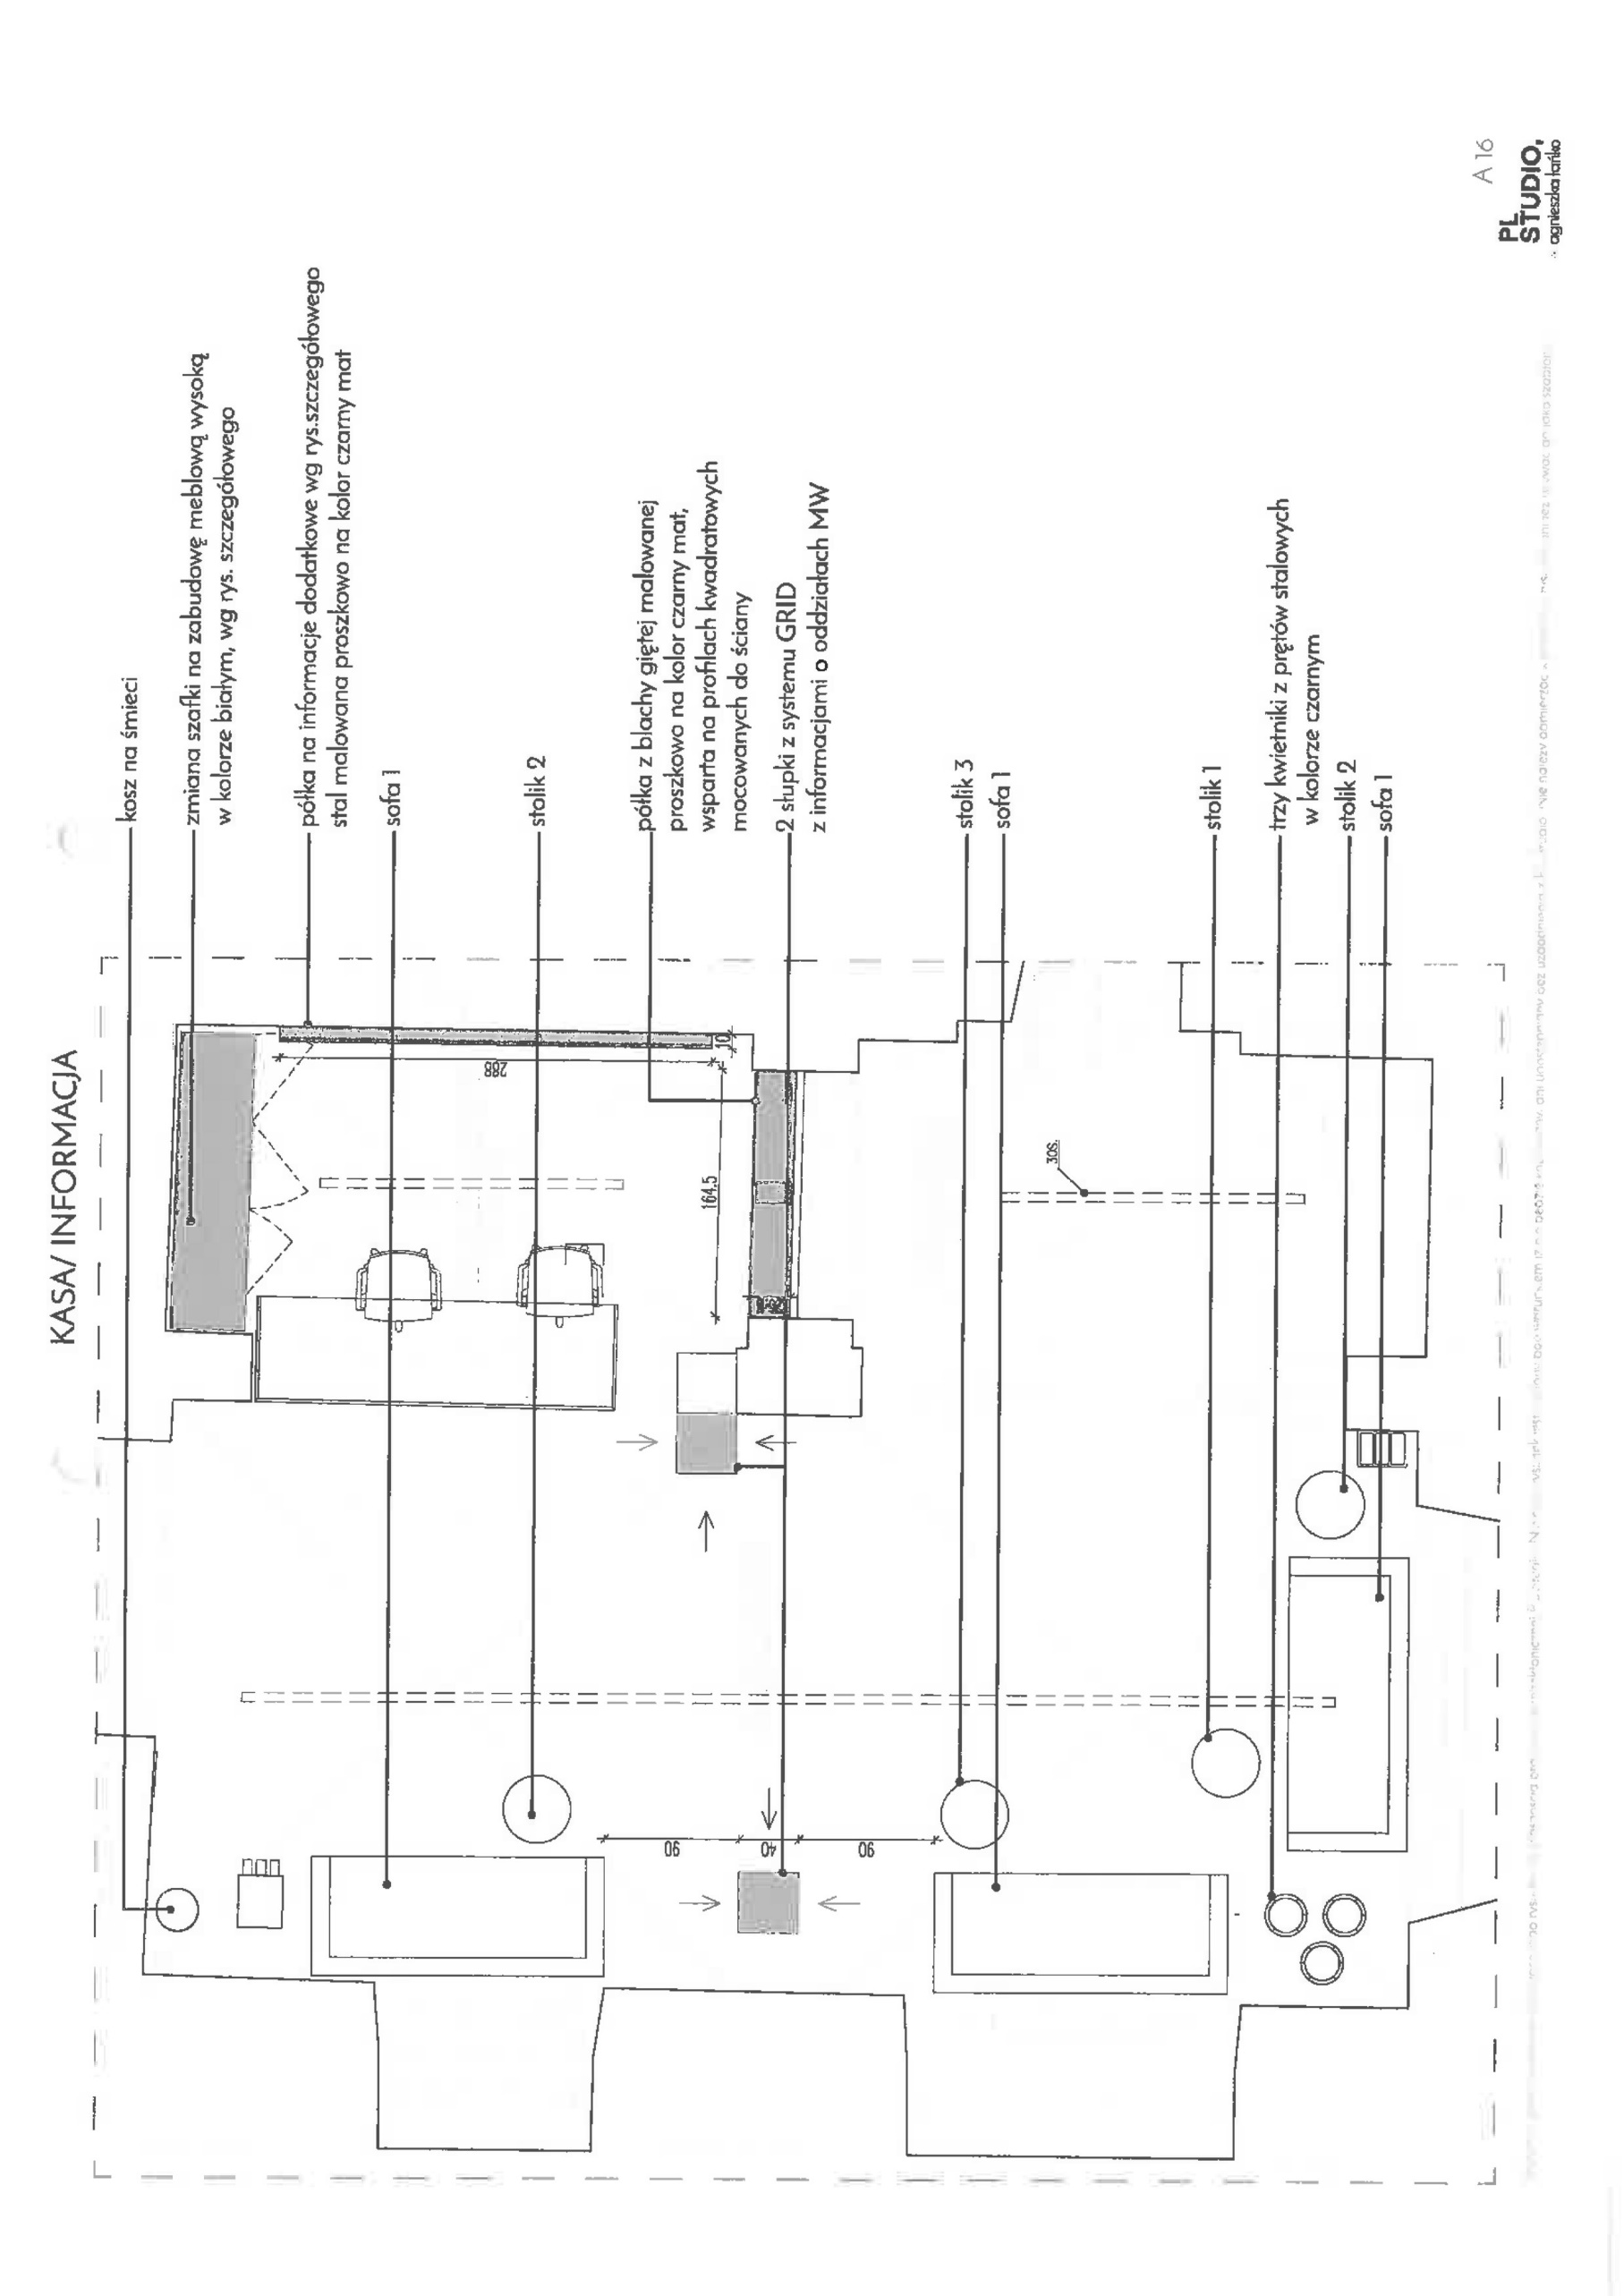

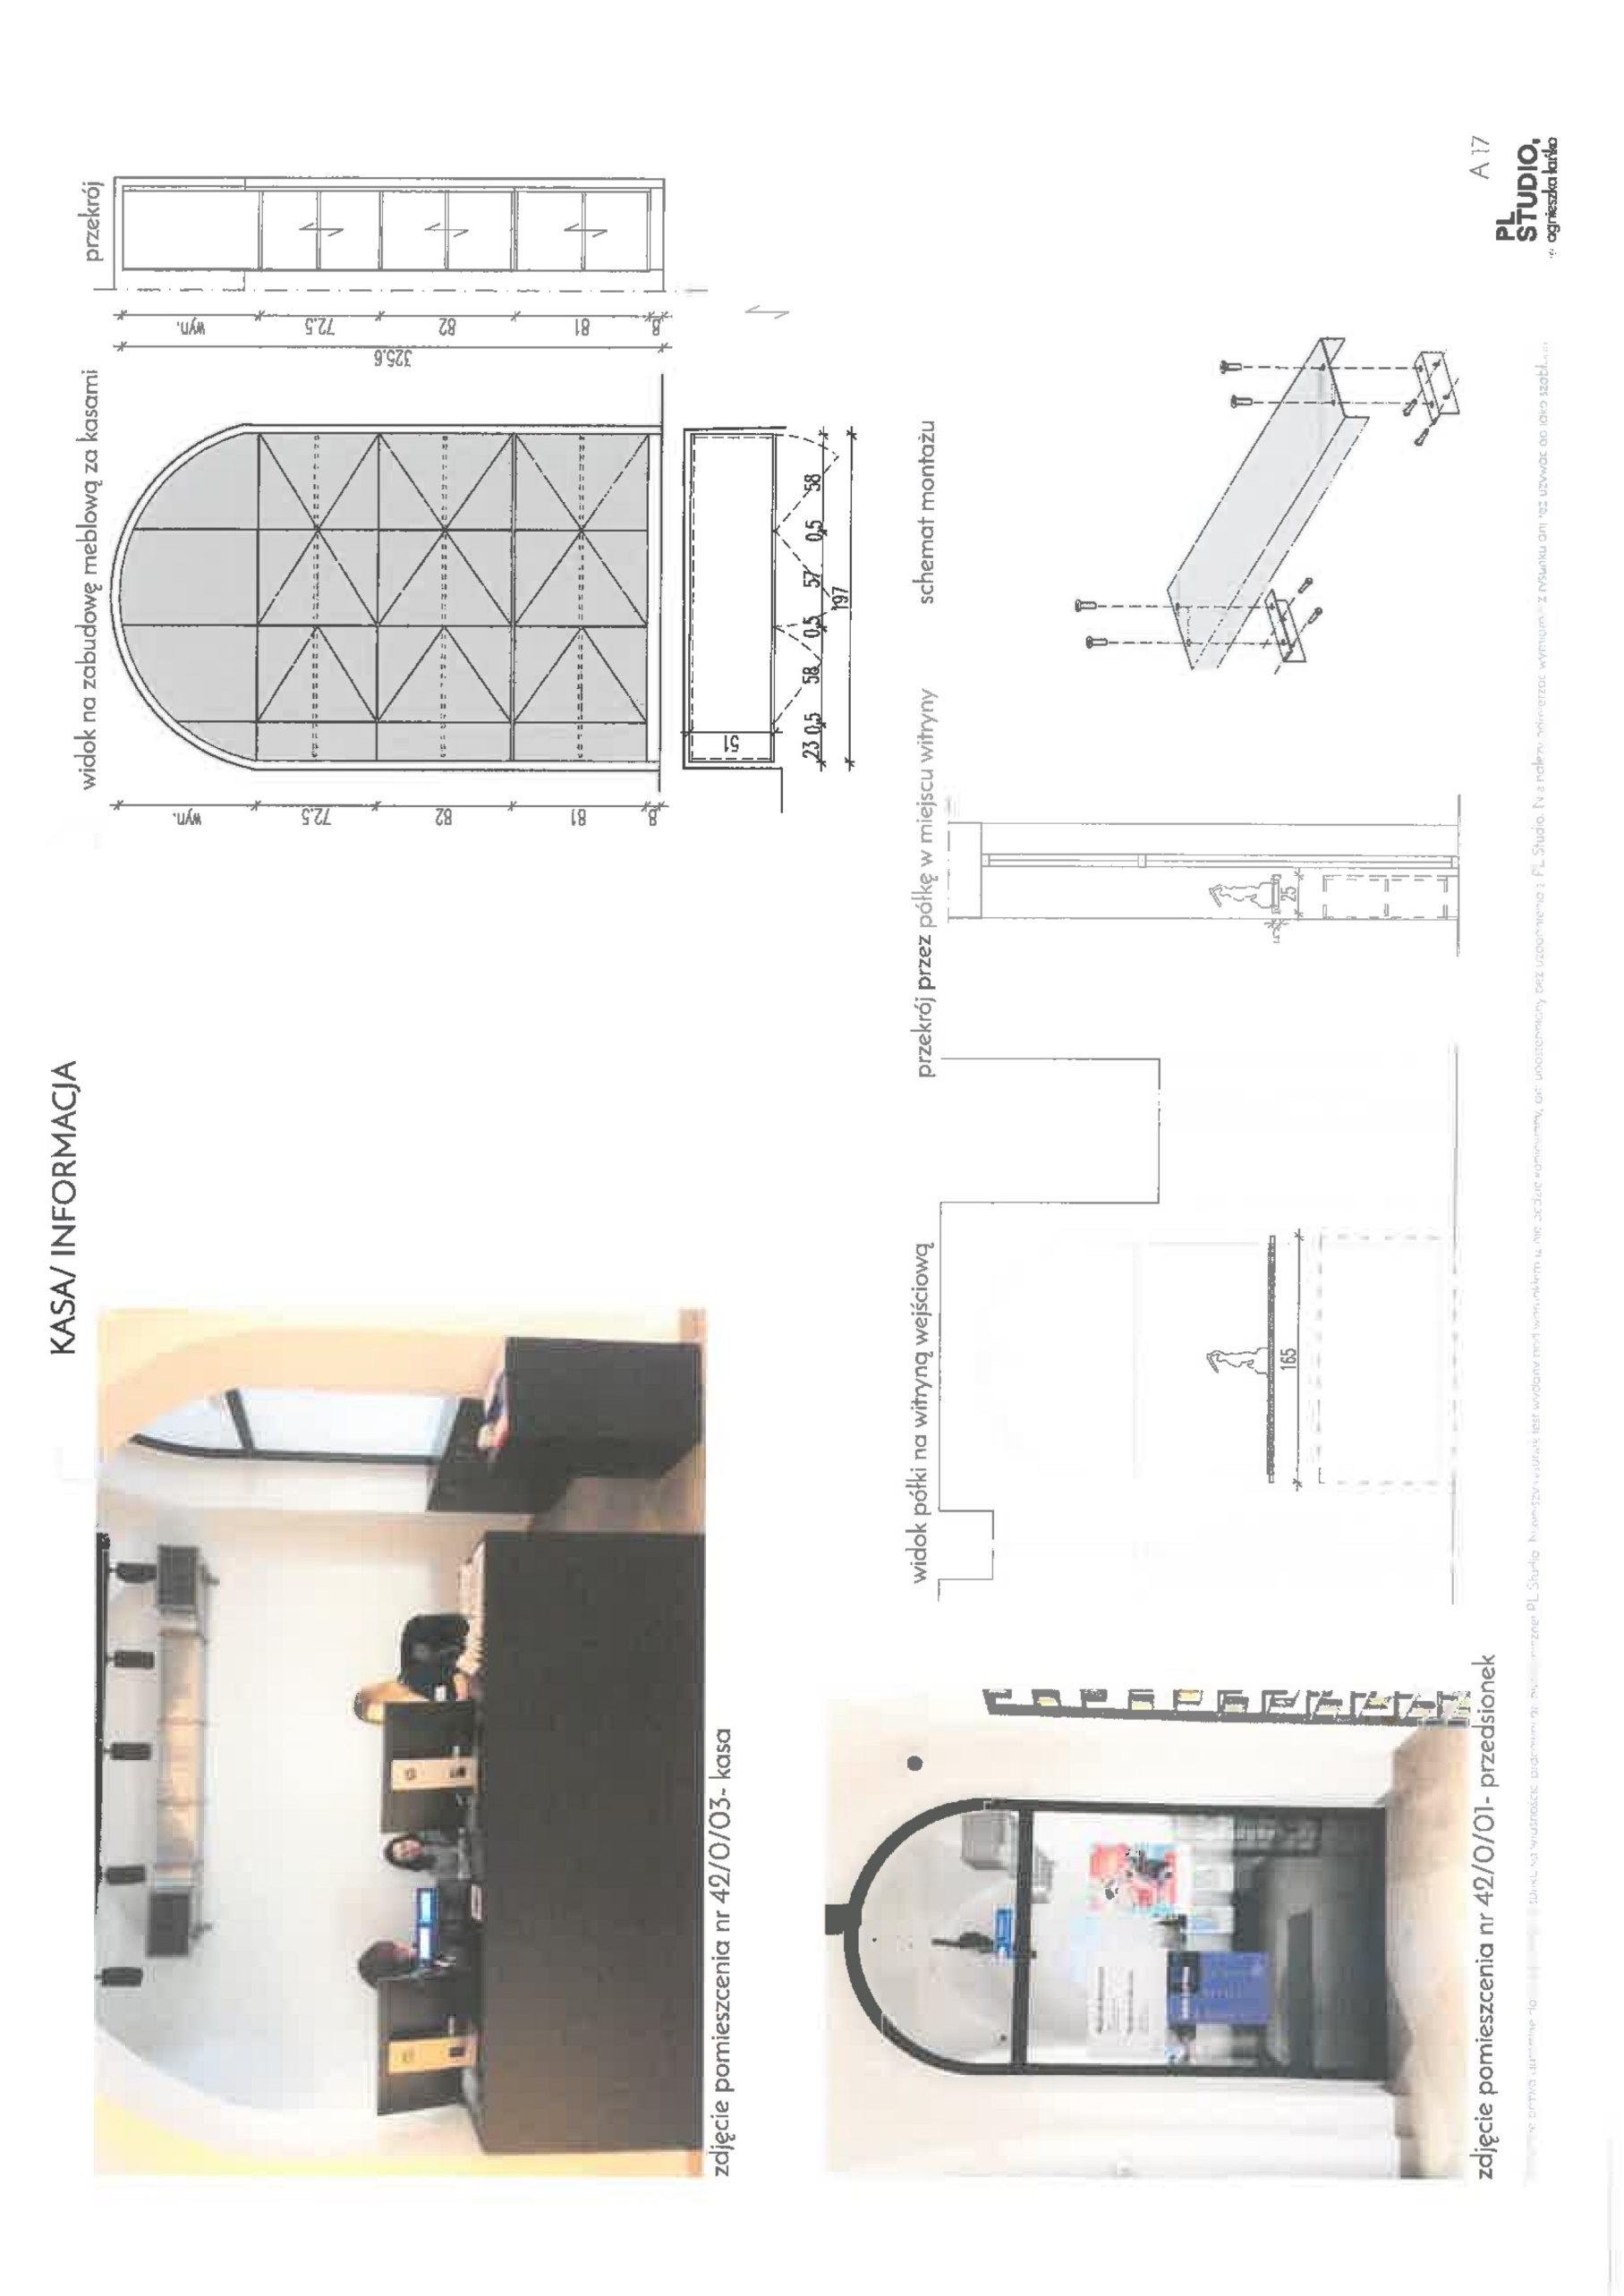

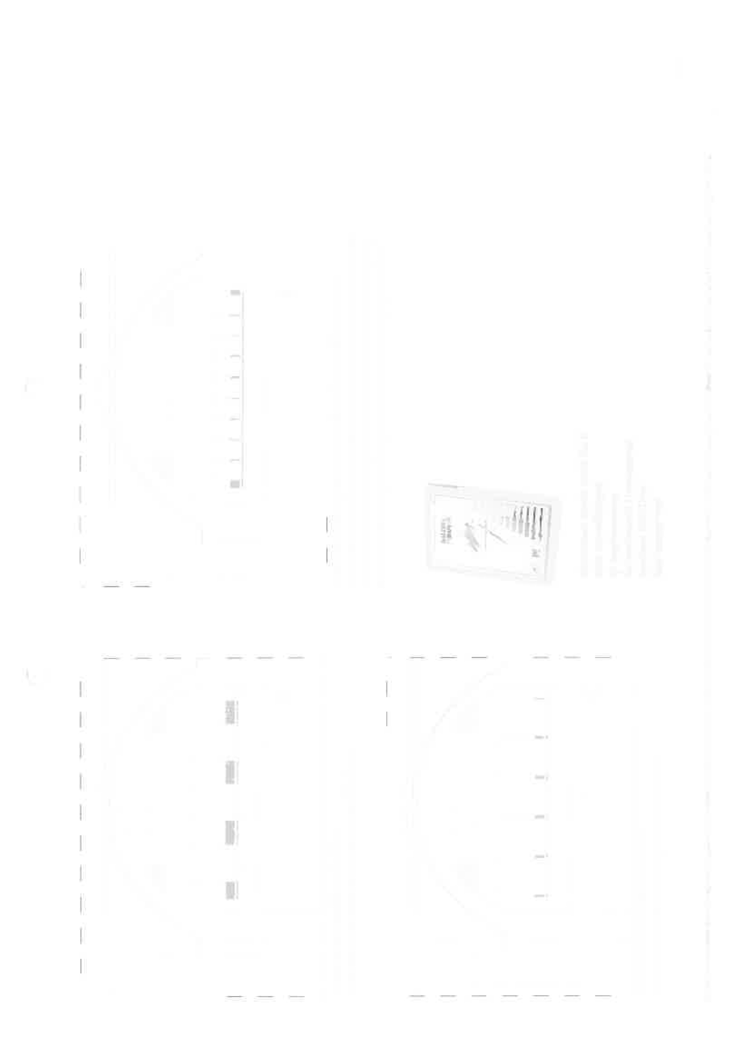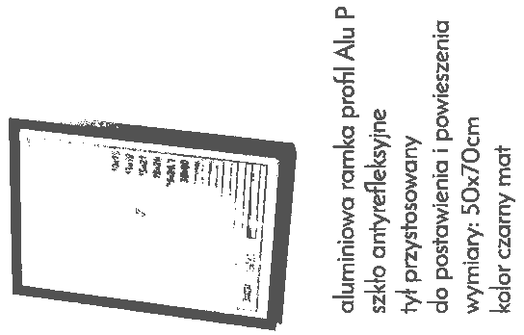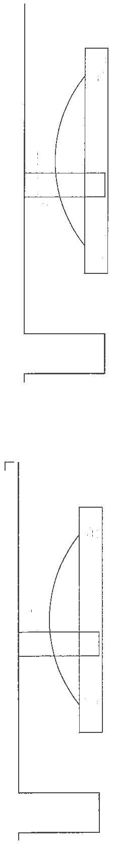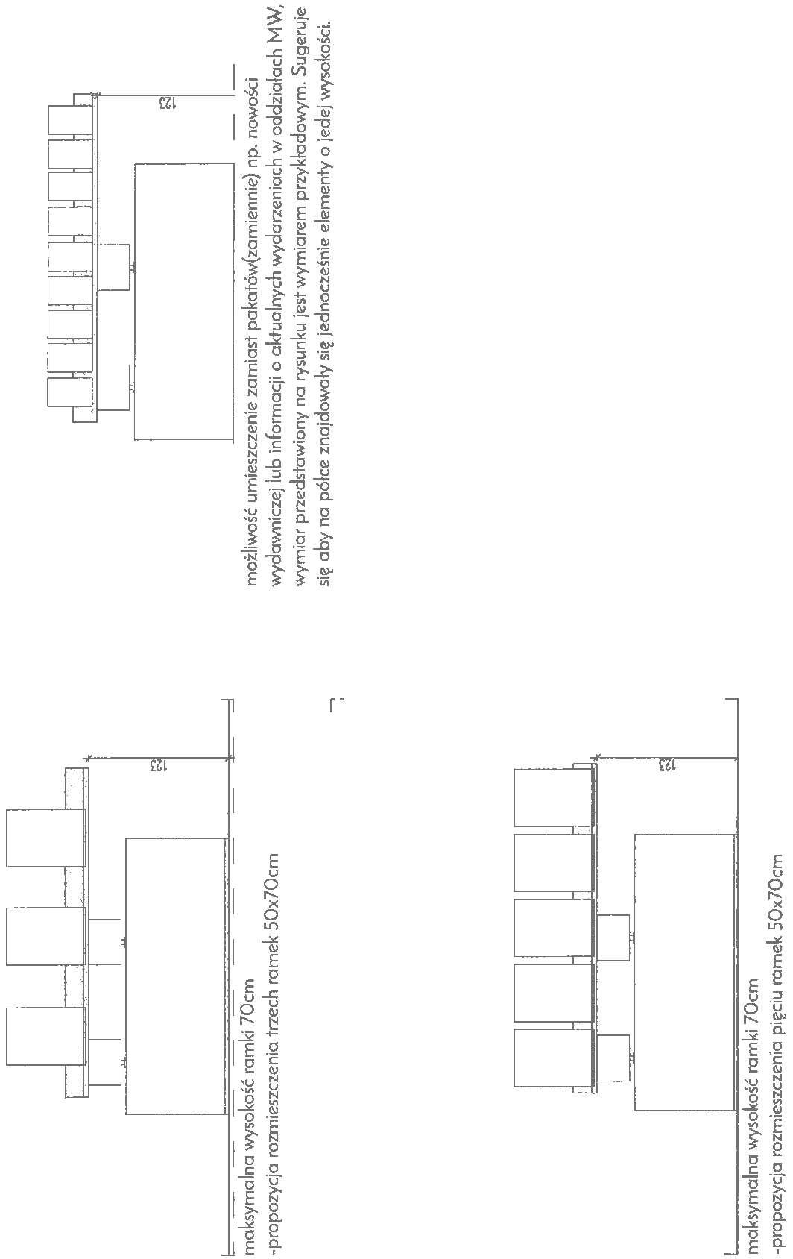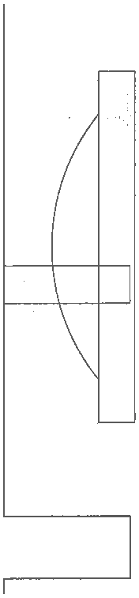

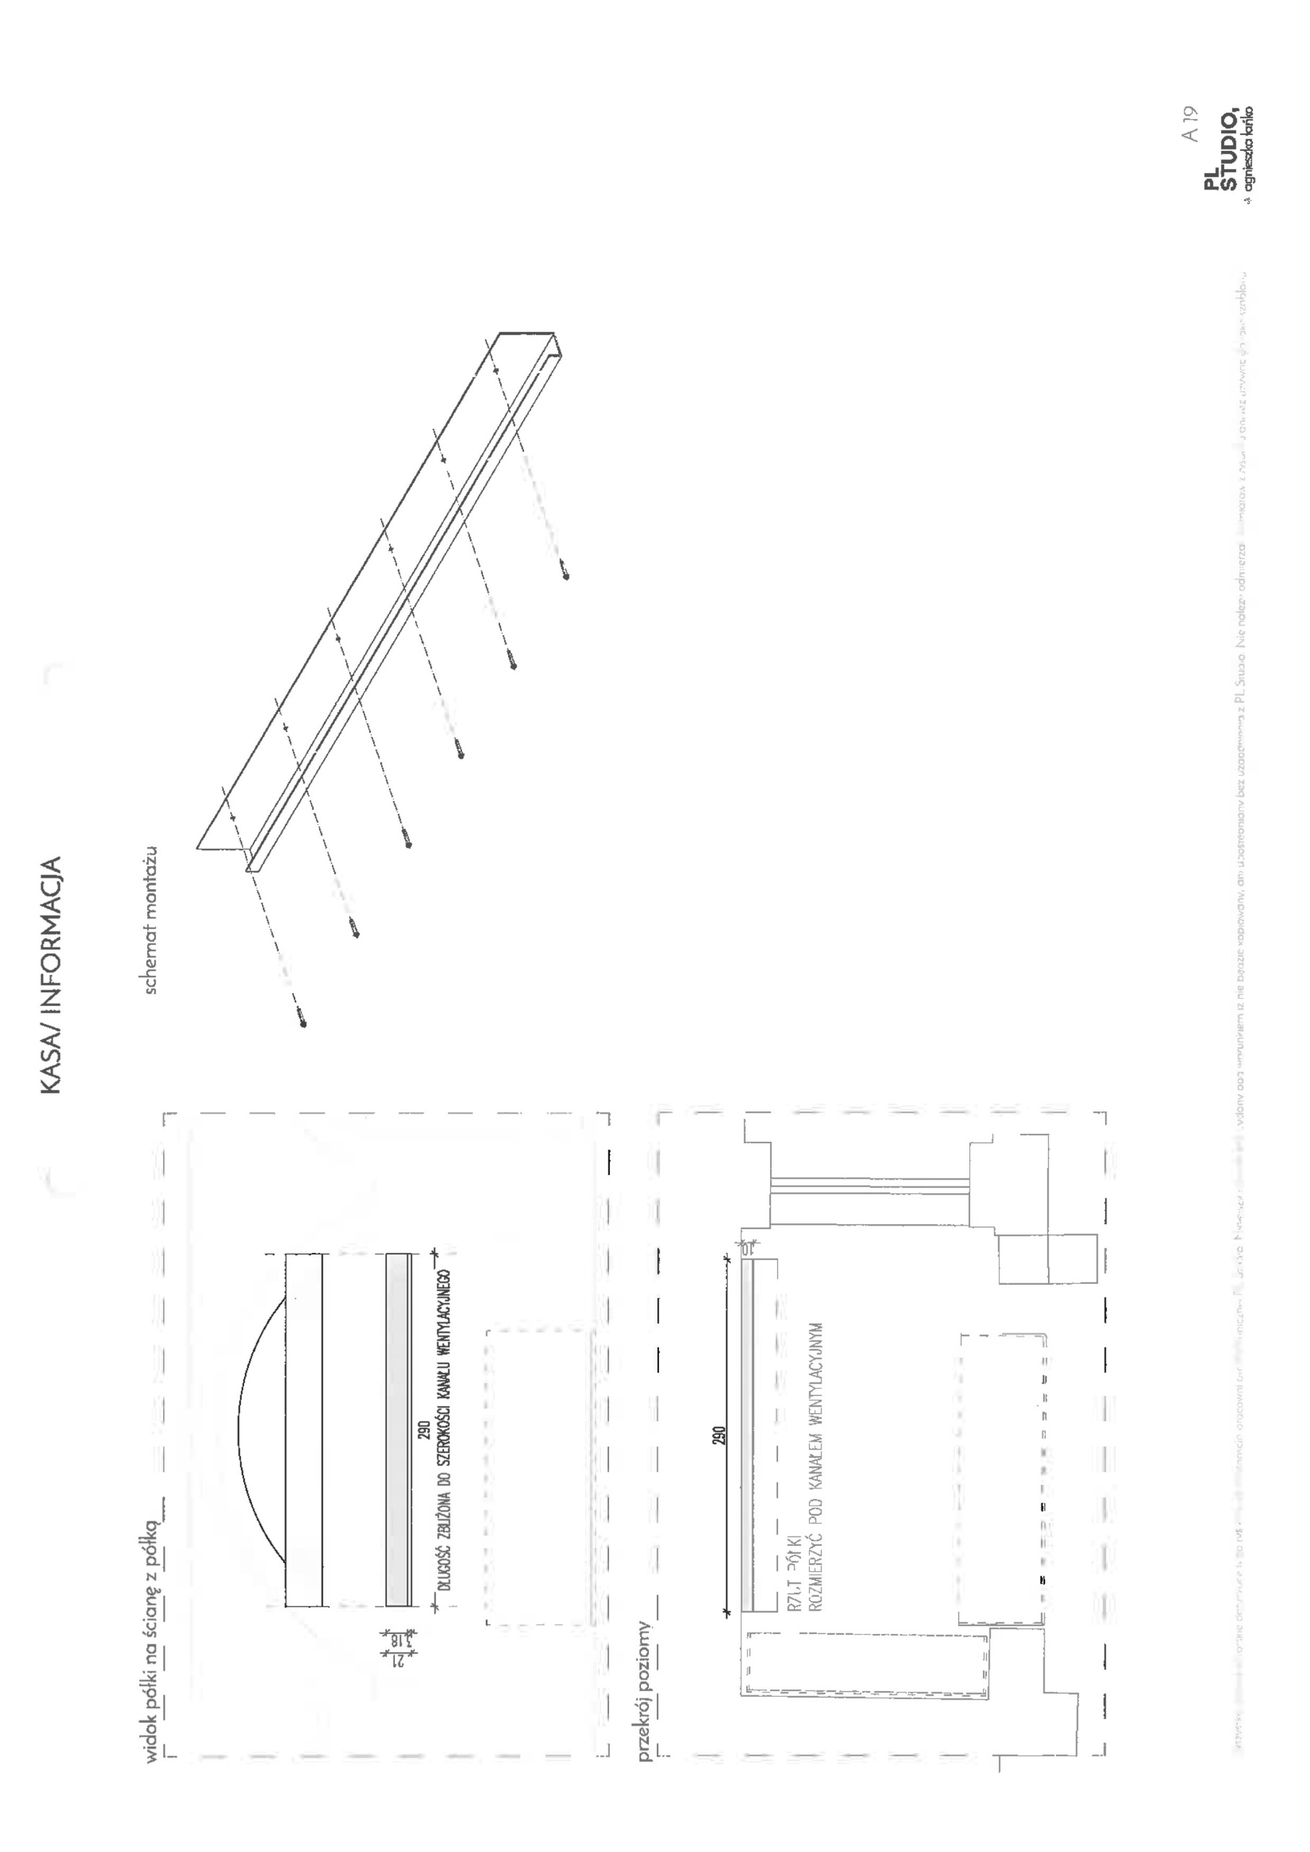

## **Poz. 1 ŚCIANA MEBLOWA KASA K42 – 1 szt.**

Wymiary: zgodnie z rysunkiem.

Uwaga: ze względu na specyfikę obiektu wszystkie wymiary należy sprawdzić na budowie.

Ścianka w technologii płyty MDF. Wszystkie płyty lakierowane na kolor RAL 9016 biały mat. Przednie widoczne części obudowy wykonane z MDF obłożonego blachą stalową grubości ok 1 mm. Zagięcia blachy pod kątem prostym. Wszelkie elementy spawane, łączenia oraz narożniki i zagięcia wykonać jako szlifowane nieostre. Obudowa skręcana z konstrukcją stalową mebla. Mebel wyposażyć w stopki umożliwiające wypoziomowanie. Szczeliny pomiędzy poszczególnymi fragmentami frontów równe we wszystkich miejscach nie większa niż 4 mm (+- 1 mm). W plecach i bokach mebla wykonać przepusty dla gniazd tele- i elektrycznych, włączników oświetlenia. Dokładna lokalizacja rynien do określenia na miejscu. System mocowania frontów, zawiasy niewidoczne po pozycji zamkniętej. Otwieranie frontów na click. Zawiasy z cichym domykaniem. Fronty stalowe malować proszkowo. Niedopuszczalne jest występowanie zacieków farby na krawędziach. Tolerancja wymiarów, parametrów (±1%). W meblu wykonać półki z laminowanego MDF, wg. wskazania na rzucie. Zapewnić możliwość regulacji w skoku co 5 cm. Ze względu na charakter miejsca oraz występujące nierówności przed wykonaniem mebla należy wykonać szablon wnęki i na jego podstawie wykonać mebel. Przed wykonaniem należy skontaktować się z nadzorem autorskim w celu omówienia propozycji wykonania mebla.

**STANDARD WYKONANIA:**

Gabaryt elementów przyjąć wg rysunków architektonicznych. Wszelkie elementy spawane, łączenia oraz narożniki i zagięcia wykonać jako szlifowane nieostre. Elementy stalowe malować proszkowo. Elementy meblowe lakierować w macie. Niedopuszczalne jest występowanie zacieków farby na frontach i krawędziach.

**ROBOTY ZWIĄZANE:**

Pomiary, wykonanie szablonu, dokonanie uzgodnień z nadzorem autorskim, sprawdzenie występowania okablowania w miejscach kotwienia mebla do ściany, dostawa, montaż, montaż przekładek uniemożliwiających rysowanie posadzki.

## **Poz. 2. PÓŁKA ZA KASAMI K42 – 1 szt.**

Wymiary: zgodnie z rysunkiem.

Uwaga: ze względu na specyfikę obiektu wszystkie wymiary należy sprawdzić na budowie.

Półkę wykonać z blachy giętej w dwóch miejscach na kształt litery L. Blacha stalowa grubości 2 mm (±1%). Zagięcia blachy pod kątem prostym. Wszelkie elementy spawane, łączenia oraz narożniki i zagięcia wykonać jako szlifowane nieostre. Dopuszcza się podział półki na 2 równe części. Szczelina pomiędzy dwoma częściami nie większa niż 1 mm. W plecach półki wykonać otwory umożliwiające jej zamocowania do ściany. Mocowania za pomocą kotwach chemicznych- do zweryfikowania na miejscy podczas montażu, możliwość zmiany na kołki rozporowe. Mocowanie śrubami stożkowymi. Śruby w kolorze czarnym lub pomalować po montażu na kolor RAL 9017 czarny.

**STANDARD WYKONANIA:** Wszelkie elementy spawane, łączenia oraz narożniki i zagięcia wykonać jako szlifowane nieostre.Elementy stalowe malować proszkowo. Niedopuszczalne jest występowanie zacieków farby na frontach i krawędziach.

**ROBOTY ZWIĄZANE:** dostawa, sprawdzenie występowania okablowania w miejscach kotwienia półki do ściany, montaż.

## **Poz. 3. PÓŁKA W WITRYNIE K42 – 1 szt.**

Wymiary: zgodnie z rysunkiem.

Uwaga: ze względu na specyfikę obiektu wszystkie wymiary należy sprawdzić na budowie.

Półkę wykonać z blachy giętej w pięciu miejscach na kształt litery C. Blacha stalowa grubości min. 2 max. 3 mm. Zagięcia blachy pod kątem prostym. Wszelkie elementy spawane, łączenia oraz narożniki i zagięcia wykonać jako szlifowane nieostre. Nie dopuszcza się podziału półki. Montaż półki do ściany za pośrednictwem dwóch konsoli stalowych wykonanych z blachy grubości min. 2 mm. Wymiary konsol 20x5x2,5cm (±1%) (SxGxH). Montaż za pomocą kołków lub kotew chemicznych 2 sztuki na konsolę. Szczelina pomiędzy ścianą a płaszczyzna półki nie większa niż 3 mm. W plecach półki wykonać otwory umożliwiające jej zamocowania do ściany. Mocowania za pomocą kołków rozporowych lub na kotwach chemicznych- do zweryfikowania na miejscy podczas montażu. Mocowanie śrubami stożkowymi w kolorze. Śruby w kolorze czarnym lub pomalować po montażu na kolor czarny.

**STANDARD WYKONANIA:** wszelkie elementy spawane, łączenia oraz narożniki i zagięcia wykonać jako szlifowane nieostre.Elementy stalowe malować proszkowo. Niedopuszczalne jest występowanie zacieków farby na frontach i krawędziach.

**ROBOTY ZWIĄZANE:** dostawa, sprawdzenie występowania okablowania w miejscach kotwienie konsol półki do ściany, montaż.

## **Poz. 4. NADRUK UV STANOWIĄCY UZUPEŁNIENIE SŁUPKA INFORMACYJNEGO Z POZ.25.**

Nadruk UV w kolorze, treści wskazanej przez Zamawiającego na płaszczyznach ścianek słupka informacyjnego stanowiącego zamówienie określone poniżej jako „Poz.25”.

Wielkość zadruku 100% wielkości ścianek w ilości jak poniżej:

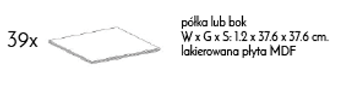

## **„Poz. 25”. Słupek informacyjny, łącznie 3 komplety.**

Mebel złożony z prefabrykowanych elementów ułożonych w taki sposób, aby po złożeniu tworzyły **słupek**. Zastosowane rozwiązania jest kontynuacją zastosowanego w przestrzeni kasy i sklepu systemu grid. Wymiary (+/-1cm)

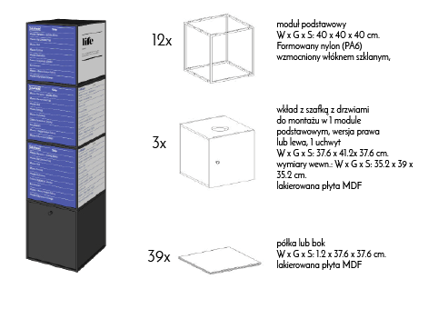

Zamek



Zamek do montażu we wkładach z szufladą, szafką.

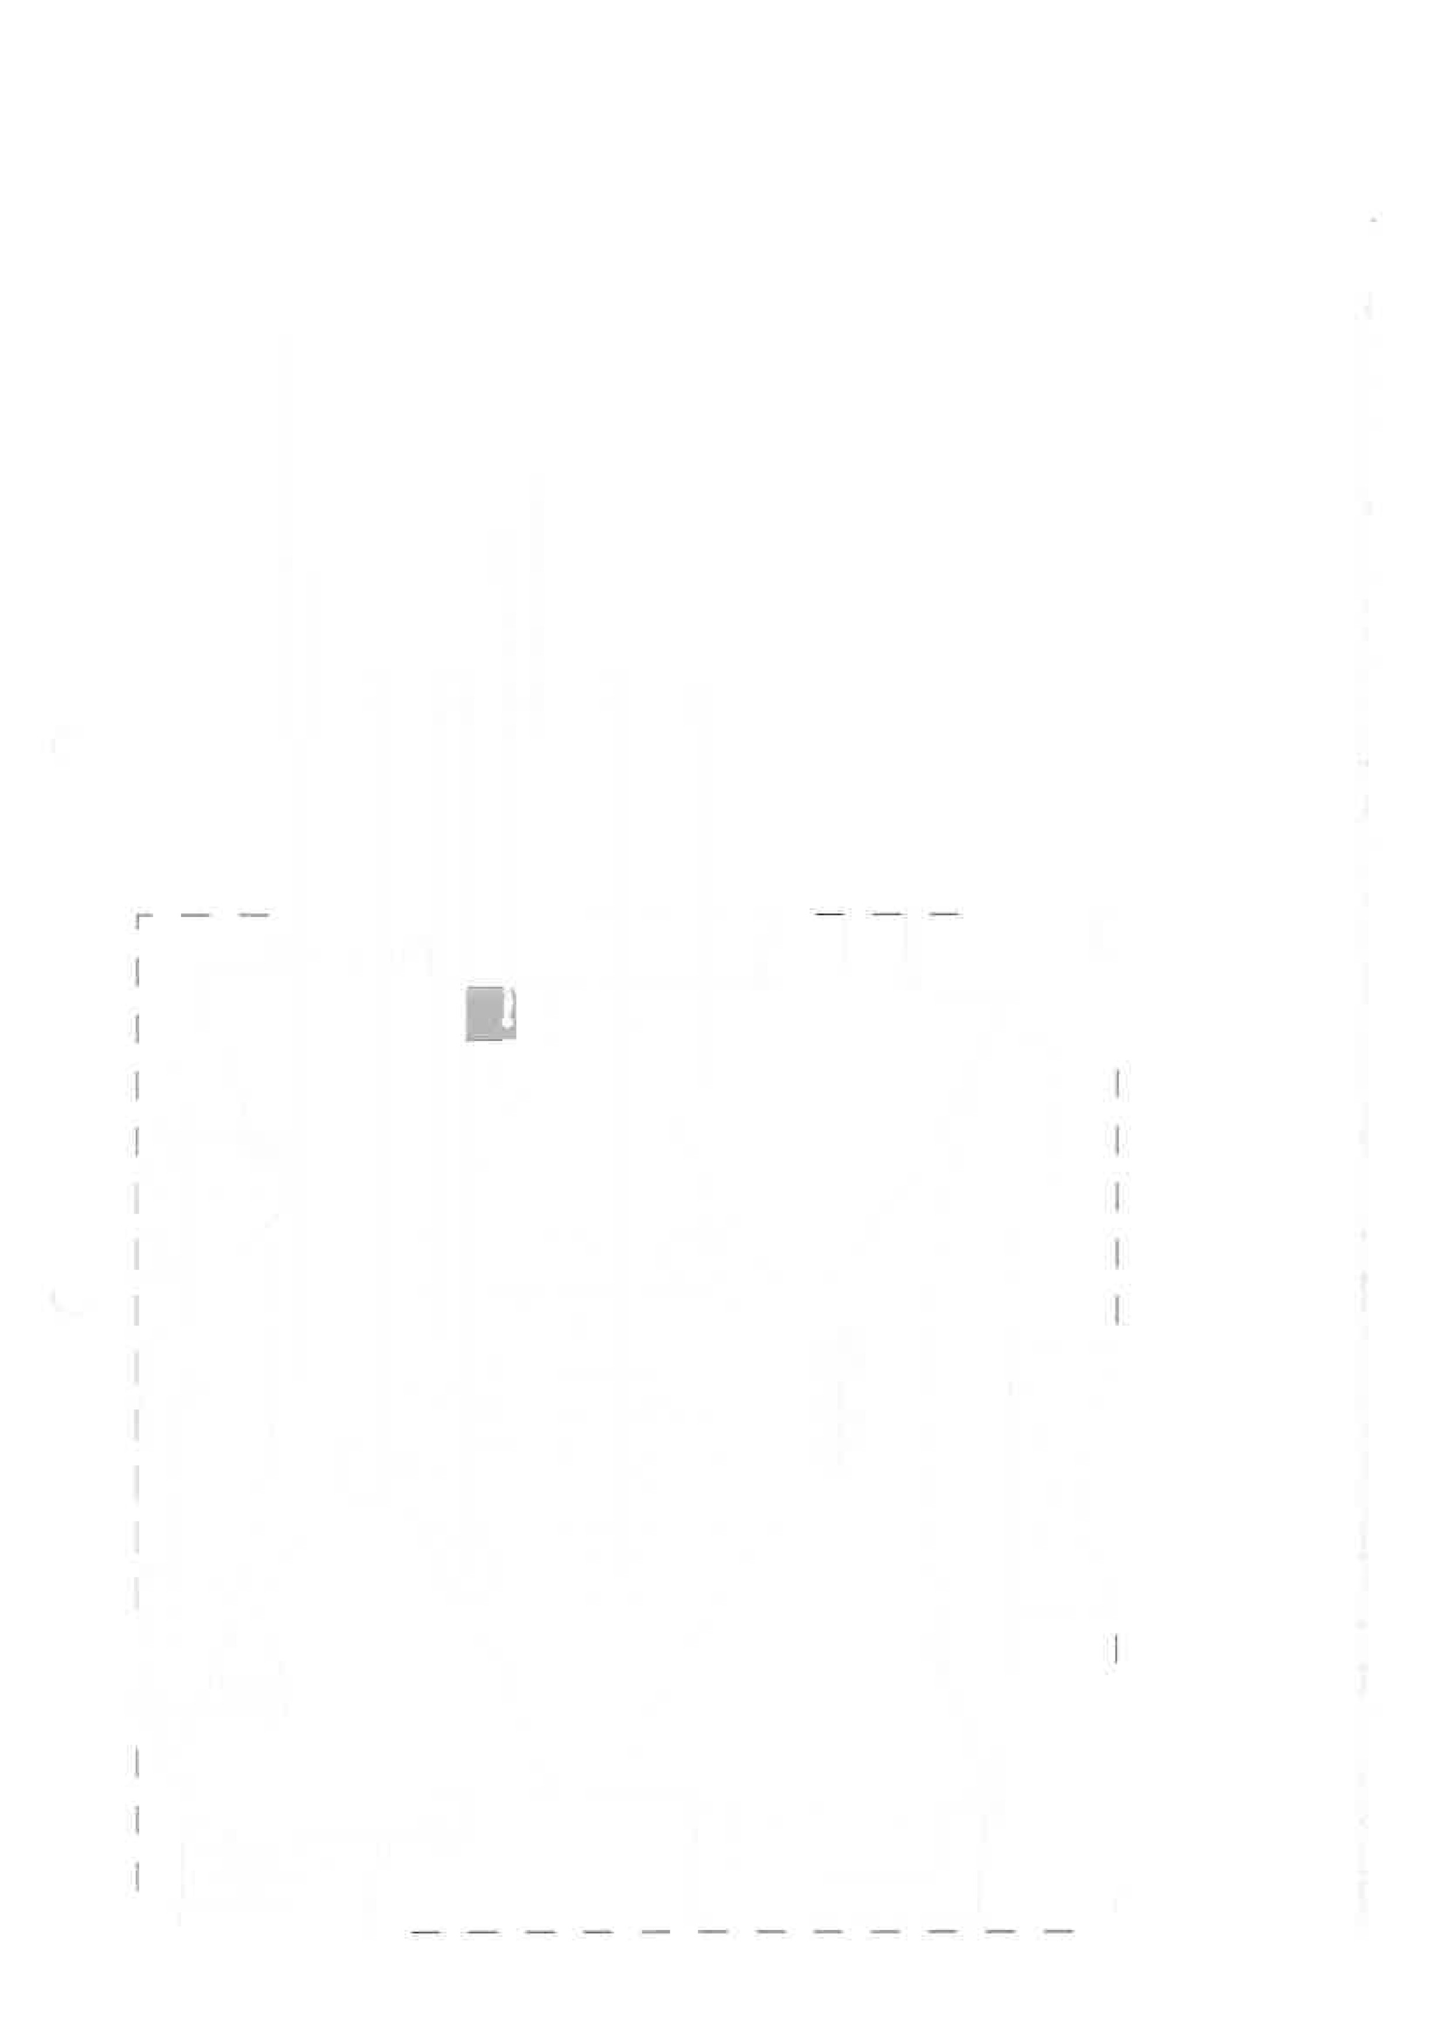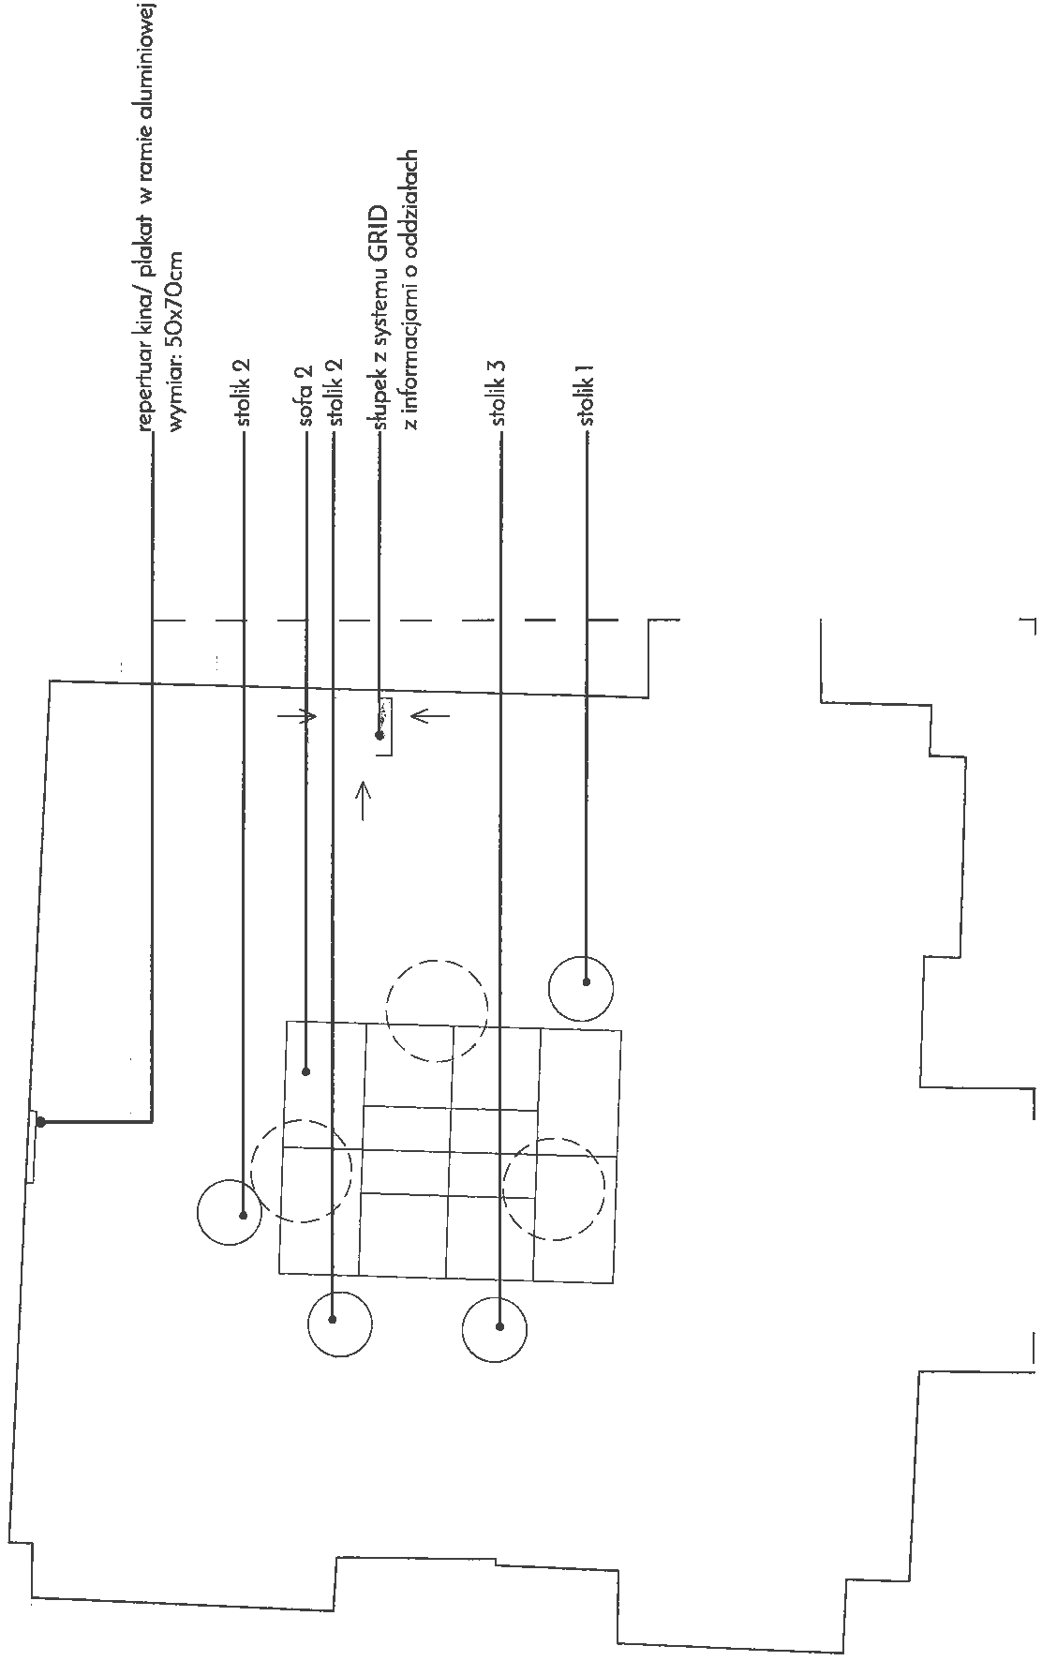

**Uwaga: dla wyposażenia projektowanego dotyczącego poz. 1 – 4 określa się poniższe minimalne wymagania:**

## KONSTRUKCJA

Konstrukcja ze stalowych profili zamkniętych zgodnie z dokumentacją rysunkową. Elementy konstrukcyjne lakierowane proszkowo powinny spełniać warunki polskich norm. Wszystkie krawędzie nieostre, bezpieczne dla eksponatów i zwiedzających.

Wykonawca zobowiązany jest do sprawdzenia drogi dostaw do poszczególnych pomieszczeń oraz opracować sposób transportu.

## ELEMENTY METALOWE

Blacha stalowa czarna grubości min. 2 mm, lakierowana z użyciem lakierów proszkowo-piecowych.

**Wewnętrzne elementy okładzinowe wykonać z blachy stalowej czarnej grubości min. 2 mm, malowanej proszkowo w kolorze RAL MAT wg specyfikacji farby, kolor zgodnie z opisem na rysunku**.

Wszystkie krawędzie nieostre, bezpieczne dla eksponatów i zwiedzających.

Wykonawca zobowiązany jest do sprawdzenia drogi dostaw do poszczególnych pomieszczeń oraz opracować sposób transportu.

## PRACE ELEKTRYCZNE

Wszelkie prace elektryczne należy wykonywać pod nadzorem kierownika budowy Inspektora Nadzoru Zamawiającego i Nadzoru Autorskiego.

POWŁOKI MALARSKIE

W niniejszym punkcie zawarta jest **specyfikacja wykonania i odbioru robót** związanych z wykonaniem powłok malarskich mebli.

Każdorazowe wskazania w projekcie określenia **RAL MAT**  odnosi się do niniejszego punktu opracowania.

Kolor powłoki malarskiej należy ustalić i uzgodnić ostatecznie z Zamawiającym i Nadzorem Autorskim metodą empiryczną po wykonaniu elementów próbnych dla elementów metalowych na etapie wstępnym, przed przystąpieniem do produkcji.

Należy uwzględnić pokrycie wszystkich widocznych po zamontowaniu części stalowych ozdobną powłoką ochronną powierzchni wg uzgodnienia z Projektantem. Wszystkie zewnętrzne powierzchnie elementów powinny zostać wykończone poprzez malowanie proszkowe za pomocą powłok dostosowanych do materiału, z których zostały wykonane.

Części stalowe przewidziane do malowania należy bardzo dokładnie odtłuścić; produkty korozyjne należy usunąć. Dla zwiększenia przyczepności i wytrzymałości warstwy wierzchniej należy zastosować odpowiednią (systemową) farbę podkładową.

System powłok winien zapewnić również kompletny system naprawczy powłok (zaprawki), których trwałość winna być taka jak dla powłoki fabrycznej.

Sposób wykonania zmiany koloru nie może wpływać na gwarancję dla istniejących powłok.

Powłoka gładka matowa połysk 20–30. Połysk mierzony zgodnie z ISO 2813/60° lub równoważnie (nie dotyczy farb z efektem metalicznym). Zmierzony połysk gotowych farb do malowania proszkowego może odbiegać od parametrów podanych w niniejszej karcie produktu. (Bezwzględnie zaleca się wykonanie wzorców określających zakres tolerancji).

Złącza stalowe spawane po oczyszczeniu, zagruntowane farbą przeciwrdzewną cynkową 60%(±1%) i dwukrotnie pomalowane farbą ftalową ogólnego stosowania w kolorze RAL MAT **wg niniejszej specyfikacji**.

W celu uzyskania optymalnej jednorodności powierzchni powłok malarskich podłoże należy zagruntować wcześniej preparatem gruntującym.

Kolory wybrane dla malowania zgodne z zaakceptowanymi kartami materiałowymi dla I etapu Wystawy Głównej:

Farba proszkowa: TIGER Seria 29 lub równoważna do zastosowań architektonicznych.

Kolor czarny: **RAL 9004**

Kolor biały **RAL 9016**

Przygotowanie podłoża

Przed przystąpieniem do robot zabezpieczających, antykorozyjnych konstrukcje stalowe i ich powierzchnie należy oczyścić i odtłuścić zgodnie z wymaganiami norm: PN-EN ISO 4618-3:2001, PN-EN ISO 12944-4:2001, PN-EN ISO 8504-1:2002, PN-EN ISO 8504-2:2002, PN-EN ISO 8501-1:1996, PN-EN ISO 8501-2:1998, PN-EN ISO 8501-1:2007 lub równoważne.

Jednocześnie powierzchnie powinny być przygotowane zgodnie z zaleceniami producenta podanymi w kartach technicznych i zgodne z aprobatami technicznymi stosowanych systemów malarskich.

Bezpośrednio przed położeniem powłoki gruntującej powierzchnie stalowe należy przedmuchać sprężonym powietrzem.

Podłoże powinno być równe, gładkie, bez spękań, oczyszczone z brudu i kurzu, wolne od tłuszczu. Drobne uszkodzenia i spękania naprawić i zaszpachlować. Podłoża o dużej nasiąkliwości i chłonności zagruntować środkiem gruntującym.

Przed przystąpieniem do malowania farbę dokładnie wymieszać w celu wyrównania konsystencji. Farbę można nanosić metodą proszkową. Malowanie należy przeprowadzić dwukrotnie, przy czym drugą warstwę nakłada się po wyschnięciu pierwszej, tj. najwcześniej po upływie 2 godzin.

Roboty antykorozyjne powinny być prowadzone pod nadzorem osoby przeszkolonej przez producenta materiału malarskiego oraz zgodnie z normą PN-EN ISO 12944-7: 2001 lub równoważnej. Temperatura otoczenia w czasie wykonywania robot powinna mieścić się w granicach od 5oC do 25oC i być o 3 stopnie wyższa od punktu rosy. Wilgotność względna powietrza w czasie wykonywania robot powinna być nie większa niż 80 % oraz nie wyższa od podawanej przez producenta systemu malarskiego w karcie technicznej. Odbiór podłoża należy przeprowadzić bezpośrednio przed przystąpieniem do wykonania powłoki antykorozyjnej podkładowej. Jeżeli odbiór podłoża odbywa się po dłuższym czasie od jego wykonania, należy podłoże oczyścić.

Sprawdzeniu przy odbiorze podlega:

- zgodność wykonania zabezpieczenia antykorozyjnego z dokumentacją,

- jakość wykonania poszczególnych robot i przeprowadzane w trakcie robót badania,

- rodzaj zastosowanych materiałów,

- przygotowanie podłoża,

- prawidłowość wykonania powłok zabezpieczenia antykorozyjnego,

W przypadku jakichkolwiek wątpliwości lub braku informacji należy wykonać sprawdzające badania grubości pokrycia, przyczepności warstw i ewentualnie jakości przygotowania podłoża. Minimalna grubość malarskiej powłoki antykorozyjnej zastosowanej w umiarkowanych warunkach użytkowania powinna wynosić 120 μm (±1%).

Liczba warstw powinna wynosić min. 3 w celu uzyskania odpowiedniej szczelności i grubości powłoki malarskiej. Powłoka powinna być szczelna i mieć dobrą przyczepność do podłoża oraz między warstwami.

Wykonanie powłok malarskich elementów stalowych konstrukcji obejmują:

a) przygotowanie powierzchni do malowania

b) nanoszenie podkładu gruntującego

c) malowanie nawierzchniowe

Częstotliwość oraz zakres badań materiałów do zabezpieczeń antykorozyjnych powinna być zgodna z aprobatami technicznymi ITB lub równoważne dla poszczególnych materiałów. Zasady kontroli powinien ustalić Kierownik budowy w porozumieniu z Inżynierem.

Kontrola robot obejmuje:

- sprawdzenie czy dostarczone na plac budowy materiały są zgodne z dokumentacją techniczną,

- stwierdzenie właściwej jakości materiału na podstawie atestu producenta,

- sprawdzenie zgodności sposobu magazynowania z zaleceniami producenta materiału,

- sprawdzenie dopuszczalnego okresu magazynowania,

- kontrolę prawidłowości przygotowania powierzchni (wizualna ocena przygotowania powierzchni)

- kontrolę prawidłowości wykonania zabezpieczenia (wizualna ocena wykonania pokrycia z oceną jednorodności wykonania powłok, stwierdzeniem braku pęcherzy, złuszczeń, itp.),

- oznaczenie rzeczywistej grubości powłoki (grubość powłoki winna być zgodna z wartością podaną w dokumentacji projektowej i zgodna z zaleceniami producenta; grubość tę określa się jako średnią arytmetyczną z kilku pomiarów w miejscach wskazanych przez Inżyniera; grubość określa się metodami nieniszczącymi; sprawdzenie grubości powłoki malarskiej wg normy PN EN ISO 12944-7:2001) lub równoważnej.

- oznaczenie przyczepności powłoki malarskiej

Odbiór Robót

Odbiór międzyfazowy robót powinien obejmować wydzielone fazy prac malarskich i powinien obejmować: sprawdzenie przygotowania podłoża do malowania, sprawdzenie powłok malarskich; grubości powłok, jednolitości i równomierności barwy, gładkości, przyczepności do podkładu, odporności na uderzenia, ścieranie, zmywanie, jakości połysku, twardości powłoki itp. Z wszystkich czynności wykonanych i przeprowadzonych na etapie odbiorów fazowych Wykonawca zobowiązany jest sporządzić protokół przedkładany do akceptacji Zamawiającego.

Odbiór końcowy robót malarskich

Odbiór gotowych materiałów powinien być dokonany bezpośrednio po ich dostarczeniu na budowę. Odbiór powinien obejmować sprawdzenie ich właściwości technicznych zgodnie z wymaganiami odpowiednich norm przedmiotowych, aprobat technicznych, dokumentacji i innych dokumentów odniesienia. Jakość materiałów musi być potwierdzona właściwymi dokumentami dopuszczającymi materiały do obrotu i stosowania w budownictwie. Dla farb i lakierów należy zwrócić szczególną uwagę, by zastosowane materiały były nieszkodliwe dla ludzi i środowiska.

Sprawdzenie zgodności wykonania z dokumentacją projektową, umową, niniejszą specyfikacją itp., sprawdzenia należy dokonać na podstawie oględzin i pomiarów oraz na podstawie protokołów odbiorów międzyfazowych i zapisów w dzienniku budowy,

Sprawdzenie jakości i prawidłowości użytych materiałów na podstawie protokołów odbioru materiałów.

Sprawdzenie dotrzymania warunków ogólnych wykonania robót na podstawie zapisów w dzienniku budowy i protokołów odbiorów międzyfazowych.

Sprawdzenia prawidłowości przygotowania podłoży i wykonania powłok malarskich należy przeprowadzić na podstawie zapisów w dzienniku budowy i protokołów odbiorów międzyfazowych.

Warstwę nawierzchniową wykonywać przy użyciu materiałów będących elementem danego systemu

malarskiego zgodnie z kartą techniczną materiału i aprobatą techniczną. Zabezpieczenia antykorozyjne powierzchni stalowych w postaci powłok malarskich należy prowadzić z zachowaniem wymagań dokumentacji projektowej, odpowiednich norm, instrukcji producenta i aprobat technicznych.

Powierzchnie powłok nie mogą mieć uszkodzeń, nie mogą zawierać substancji szkodliwych dla zdrowia. Barwy powłok muszą być jednolite i równomierne, bez smug i plam. Wymaga się stosowania farb przygotowanych przez producenta. Uzyskane powłoki malarskie muszą być niezmywalne przy stosowaniu środków myjących i dezynfekujących oraz odporne na tarcie na sucho i na szorowanie. Muszą dawać aksamitny – głęboko matowy wygląd pomalowanej powierzchni.

Normy

PN-EN ISO 8504-1:2002 Przygotowanie podłoży stalowych przed nakładaniem farb i podobnych produktów. Metody przygotowania powierzchni. Część 1: Zasady ogólne lub równoważnej.

PN-EN ISO 8504-2:2002 Przygotowanie podłoży stalowych przed nakładaniem farb i podobnych produktów. Metody przygotowania powierzchni. Część 2: Obróbka strumieniowo ścierna lub równoważnej.

PN-EN ISO 11124-1:2000 Przygotowanie podłoży stalowych przed nakładaniem farb i podobnych produktów. Wymagania techniczne dotyczące metalowych ścierniw stosowanych w obróbce strumieniowo ściernej. Część 1: Ogólne wprowadzenie i klasyfikacja lub równoważnej.

PN-EN ISO 11126-1:2001 Przygotowanie podłoży stalowych przed nakładaniem farb i podobnych produktów. Wymagania techniczne dotyczące niemetalowych ścierniw stosowanych w obróbce strumieniowo ściernej. Część 1: Ogólne wprowadzenie i klasyfikacja lub równoważnej.

PN-EN ISO 12944-1:2001 Farby, lakiery. Ochrona przed korozją konstrukcji stalowych za pomocą ochronnych systemów malarskich Część 1: Ogólne wprowadzenie lub równoważnej.

PN-EN ISO 12944-4:2001 Farby, lakiery. Ochrona przed korozją konstrukcji stalowych za pomocą ochronnych systemów malarskich Część 4: Rodzaje powierzchni i sposoby przygotowania powierzchni lub równoważnej.

PN-EN ISO 12944-5:2001 Farby, lakiery. Ochrona przed korozją konstrukcji stalowych za pomocą ochronnych systemów malarskich Część 5: Ochronne systemy malarskie lub równoważnej.

PN-EN ISO 12944-7:2001 Farby, lakiery. Ochrona przed korozją konstrukcji stalowych za pomocą ochronnych systemów malarskich Część 7: Wykonanie i nadzór prac malarskich lub równoważnej.

PN-89/C-81400 Wyroby lakierowe. Pakowanie, przechowywanie i transport lub równoważnej.

PN-EN ISO 4618-3:2001 Farby, lakiery. Terminy i definicje dotyczące wyrobów lakierowych Część 3: Przygotowanie powierzchni i metody nakładania lub równoważnej.

PN-ISO 8501-1:1996 Przygotowanie podłoży stalowych przed nakładaniem farb i podobnych produktów. Wzrokowa ocena czystości powierzchni. Stopnie skorodowania i stopnie przygotowania niezabezpieczonych podłoży stalowych oraz podłoży stalowych po całkowitym usunięciu wcześniej nałożonych powłok lub równoważnej.

PN-ISO 8501-2:1998 Przygotowanie podłoży stalowych przed nakładaniem farb i podobnych produktów lub równoważnej.

Wzrokowa ocena czystości powierzchni. i Stopnie przygotowania wcześniej pokrytych powłokami podłoży stalowych po miejscowym usunięciu tych powłok.

PN-70/H-97051 Ochrona przed korozją. Przygotowanie powierzchni stali, staliwa, żeliwa do malowania lub równoważnej.

Ogólne wytyczne.

PN-70/H-97052 Ochrona przed korozją. Ocena przygotowania powierzchni stali, staliwa, żeliwa do malowania lub równoważnej.

Norma ISO Seria 9000, 9001, 9002, 9003, 9004 Normy dotyczące systemów zapewnienia jakości i zarządzania systemami zapewnienia jakości lub równoważnej.

Inne dokumenty i instrukcje

Warunki techniczne wykonania i odbioru robot budowlano-montażowych.